Olympische Spelen
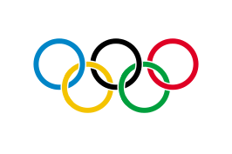
Gemaakt door :
Debbie de Goede.

